Министерство образования Республики Беларусь
Учреждение образования
«Белорусский государственный университет
информатики и радиоэлектроники»
Факультет компьютерных систем и сетей
Кафедра программного обеспечения информационных технологий
Дисциплина: Метрология, стандартизация и сертификация
в информационных технологиях
ОТЧЁТ
по лабораторной работе №1
«Метрики размера программ на примере метрики Холстеда»
Выполнил: студент гр. [номер группы] П. А. Зданович
Проверил: С. В. Болтак
Минск 2026

1 Код анализируемой программы на Groovy
Ниже приведён исходный код демонстрационной программы на языке Groovy, использованной для расчёта метрик Холстеда. Программа реализована в виде класса MathEngine, охватывающего основные конструкции языка: объявления классов, интерфейсов, перечислений и трейтов, арифметические, битовые и составные операторы присваивания, диапазоны, все виды циклов, конструкцию switch, обработку исключений try…catch…finally, метки циклов, spread- и safe-navigation операторы, а также регулярные выражения.
package com.example.mathkit

import java.util.List

@CompileStatic
class MathEngine implements Descriptive {
static final double EPS = 0.0001
private int counter = 0
protected String label = "calc"
interface Descriptive { String describe() }
enum Speed { FAST, SLOW }
trait Traceable {
void log(String msg) { println("[LOG] " + msg) }
}
static class Outcome {
int value
String describe() { return "value=" + value }
}
MathEngine() { this.counter = 0 }
int add(int a, int b) { return a + b }
double power(double base, int exp) { return base ** exp }
Object classify(Object input) {
def doubled = input instanceof Integer ? input * 2 : input as String
return doubled
}

void run() {
int a = 10; int b = 3
int c = a + b - a * b / b % a
c++; c--
c += 5; c -= 2; c *= 2; c /= 2; c %= 4; c **= 2
int mask = 0x0F
mask &= 0x0A; mask |= 0x01; mask ^= 0x02
mask <<= 1; mask >>= 1
int unsignedShift = -8 >>> 1
int inverted = ~mask
boolean flag = a > b && b < a || !(a == b)
boolean same = a === a
boolean notSame = a !== b
boolean neq = a != b
int cmp = a <=> b
long big = 1_000_000L
double precise = 3.14d
double exp10 = 2.5e3
List<Integer> numbers = [1, 2, 3, 4, 5]
Map<String, Integer> ages = [alice: 30, bob: 25]
def range = 1..5
def halfOpen = 1..<5
for (int i = 0; i < numbers.size(); i++) { println("index " + i) }
for (n in numbers) {
if (n % 2 == 0) {
continue
} else if (n == 5) {
break
}
println(n)
}
int k = 0
do { k++ } while (k < 3)
switch (mode(a)) {
case 1: println("one"); break
case 2: println("two"); break
default: println("other")
}
try {
assert numbers.size() > 0
def missing = ages.get("carol") ?: "unknown"
if (missing == "unknown") { throw new IllegalStateException("no carol") }
} catch (IllegalStateException e) {
println("caught: " + e.message)
} finally {
println("done")
}
outerLoop:
for (x in 1..3) {
for (y in 1..3) {
if (x * y > 4) {
break outerLoop
}
}
}
String text = "Total: " + c
boolean matches = text =~ /Total: \d+/
boolean exact = text ==~ /Total:.*/
def obj = new Outcome(value: c)
String prop = obj?.describe()
def spread = numbers*.intValue()
def methodRef = numbers.&size
}

int mode(int x) { return x % 3 }
}

2 Результаты расчёта метрик
Таблица 1 — Результаты расчёта метрик
Метрика | Обозначение | Значение
Словарь операторов | n₁ | 82
Общее число операторов | N₁ | 305
Словарь операндов | n₂ | 108
Общее число операндов | N₂ | 242
Словарь программы | η = n₁ + n₂ | 190
Длина программы | N = N₁ + N₂ | 547
Объём программы, бит | V = N·log₂η | 4140.71

3 Операторы, выделенные в программе
Таблица 2 — Операторы
№ | Оператор | Частота
1 | ( ) | 37
2 | = | 34
3 | { } | 26
4 | int | 17
5 | ; | 14
6 | . | 10
7 | : | 10
8 | , | 9
9 | String | 8
10 | + | 8
11 | def | 7
12 | boolean | 6
13 | double | 5
14 | return | 5
15 | / | 5
16 | > | 5
17 | < | 5
18 | * | 4
19 | == | 4
20 | for | 4
21 | break | 4
22 | % | 3
23 | ++ | 3
24 | .. | 3
25 | in | 3
26 | if | 3
27 | class | 2
28 | static | 2
29 | void | 2
30 | ** | 2
31 | - | 2
32 | [ ] | 2
33 | new | 2
34 | package | 1
35 | import | 1
36 | implements | 1
37 | final | 1
38 | private | 1
39 | protected | 1
40 | interface | 1
41 | enum | 1
42 | trait | 1
43 | this | 1
44 | instanceof | 1
45 | ? | 1
46 | as | 1
47 | -- | 1
48 | += | 1
49 | -= | 1
50 | *= | 1
51 | /= | 1
52 | %= | 1
53 | &= | 1
54 | |= | 1
55 | ^= | 1
56 | <<= | 1
57 | >>= | 1
58 | >>> | 1
59 | ~ | 1
60 | && | 1
61 | || | 1
62 | ! | 1
63 | === | 1
64 | !== | 1
65 | != | 1
66 | <=> | 1
67 | long | 1
68 | ..< | 1
69 | if...else | 1
70 | continue | 1
71 | do...while | 1
72 | switch...case | 1
73 | try...catch...finally | 1
74 | assert | 1
75 | ?: | 1
76 | throw | 1
77 | catch | 1
78 | =~ | 1
79 | ==~ | 1
80 | ?. | 1
81 | *. | 1
82 | .& | 1
Итого | Общее число операторов N₁ | 305

4 Операнды, выделенные в программе
Таблица 3 — Операнды
№ | Операнд | Частота
1 | a | 15
2 | b | 12
3 | c | 11
4 | 0 | 10
5 | 1 | 10
6 | println | 8
7 | 2 | 8
8 | mask | 7
9 | 3 | 6
10 | numbers | 6
11 | 5 | 5
12 | input | 4
13 | i | 4
14 | n | 4
15 | x | 4
16 | describe | 3
17 | value | 3
18 | Integer | 3
19 | 4 | 3
20 | size | 3
21 | k | 3
22 | text | 3
23 | List | 2
24 | MathEngine | 2
25 | Descriptive | 2
26 | counter | 2
27 | msg | 2
28 | Outcome | 2
29 | base | 2
30 | exp | 2
31 | Object | 2
32 | doubled | 2
33 | d | 2
34 | ages | 2
35 | mode | 2
36 | missing | 2
37 | "unknown" | 2
38 | IllegalStateException | 2
39 | e | 2
40 | outerLoop | 2
41 | y | 2
42 | Total | 2
43 | obj | 2
44 | com | 1
45 | example | 1
46 | mathkit | 1
47 | java | 1
48 | util | 1
49 | CompileStatic | 1
50 | EPS | 1
51 | 0.0001 | 1
52 | label | 1
53 | "calc" | 1
54 | Speed | 1
55 | FAST | 1
56 | SLOW | 1
57 | Traceable | 1
58 | log | 1
59 | "[LOG] " | 1
60 | "value=" | 1
61 | add | 1
62 | power | 1
63 | classify | 1
64 | run | 1
65 | 10 | 1
66 | x0F | 1
67 | x0A | 1
68 | x01 | 1
69 | x02 | 1
70 | unsignedShift | 1
71 | 8 | 1
72 | inverted | 1
73 | flag | 1
74 | same | 1
75 | notSame | 1
76 | neq | 1
77 | cmp | 1
78 | big | 1
79 | _000_000L | 1
80 | precise | 1
81 | 3.14 | 1
82 | exp10 | 1
83 | 2.5 | 1
84 | e3 | 1
85 | Map | 1
86 | alice | 1
87 | 30 | 1
88 | bob | 1
89 | 25 | 1
90 | range | 1
91 | halfOpen | 1
92 | "index " | 1
93 | "one" | 1
94 | "two" | 1
95 | "other" | 1
96 | get | 1
97 | "carol" | 1
98 | "no carol" | 1
99 | "caught: " | 1
100 | message | 1
101 | "done" | 1
102 | "Total: " | 1
103 | matches | 1
104 | exact | 1
105 | prop | 1
106 | spread | 1
107 | intValue | 1
108 | methodRef | 1
Итого | Общее число операндов N₂ | 242

5 Скриншоты работы программы
Разработанное веб-приложение Groovy Complexity Analyzer (Java 17, Spring Boot 3, Thymeleaf) принимает исходный код на Groovy через форму в браузере, разбивает его на лексемы, классифицирует операторы и операнды и выводит на той же странице таблицу частот и рассчитанные метрики.
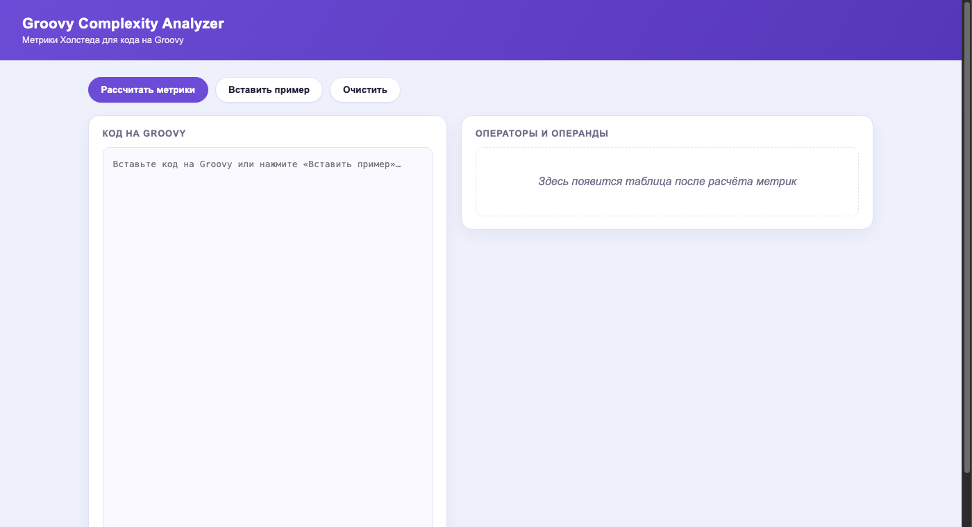
Рисунок 1 — Начальное состояние приложения
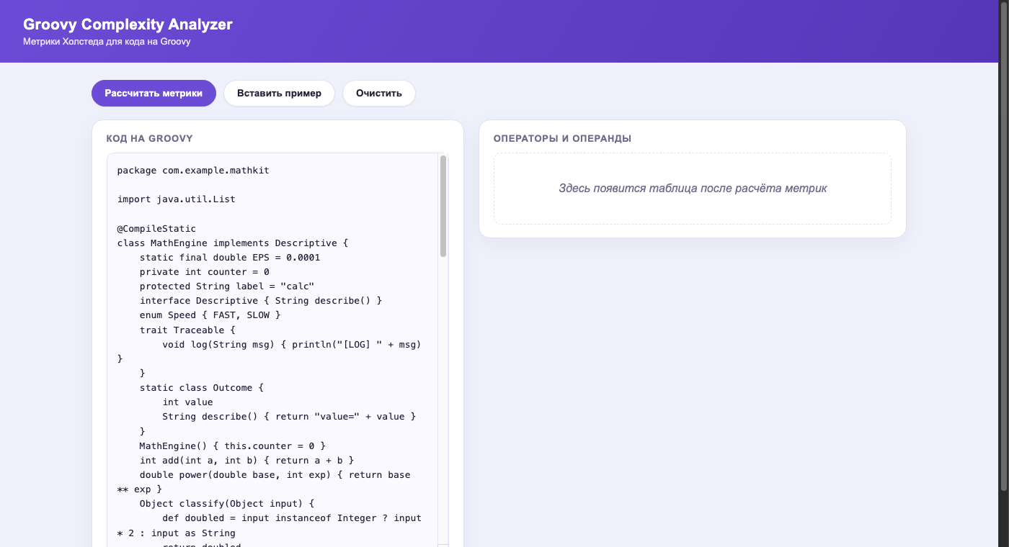
Рисунок 2 — Код примера, вставленный кнопкой «Вставить пример»
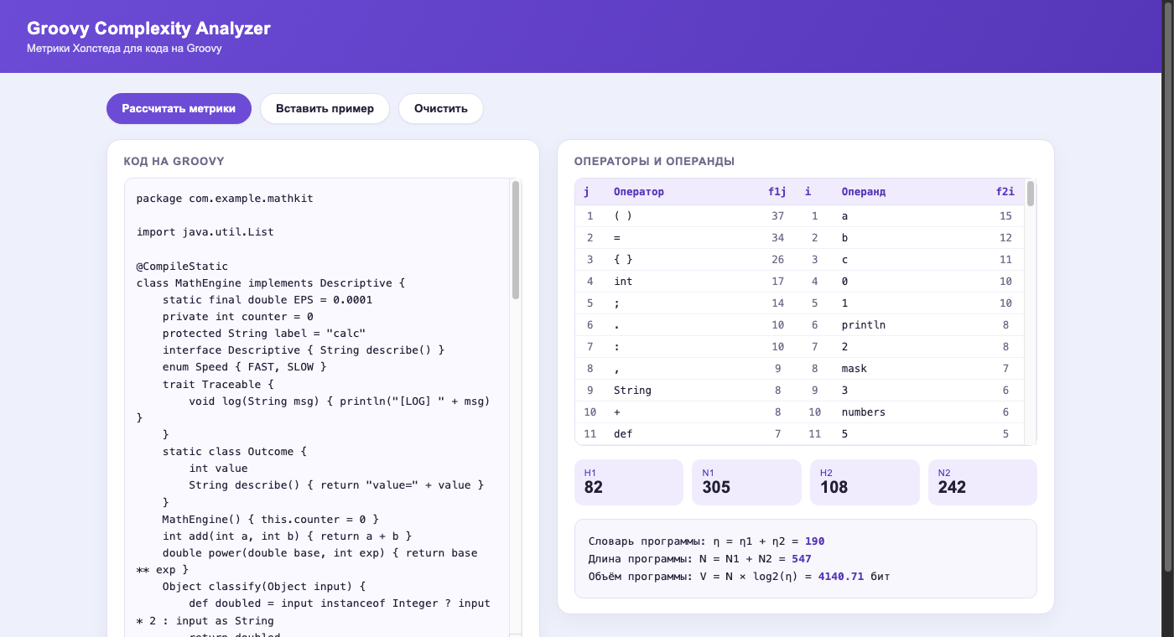
Рисунок 3 — Результат расчёта метрик

Вывод
В ходе лабораторной работы были изучены метрики размера программ и выполнен анализ исходного кода программы на языке Groovy с помощью разработанного веб-приложения Groovy Complexity Analyzer. Приложение реализует лексический разбор кода на Groovy на основе регулярных выражений, классифицирует полученные лексемы на операторы и операнды (с учётом составных конструкций языка — if…else, while/do…while, switch…case, try…catch…finally, парных скобок) и на их основе автоматически рассчитывает базовые метрики Холстеда.
Для исследуемой программы получены следующие значения: словарь операторов n₁ = 82, общее число операторов N₁ = 305, словарь операндов n₂ = 108, общее число операндов N₂ = 242. Словарь программы составил η = 190, её длина — N = 547, а объём — V = 4140.71 бит.

